

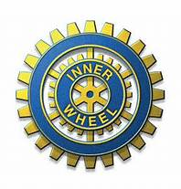

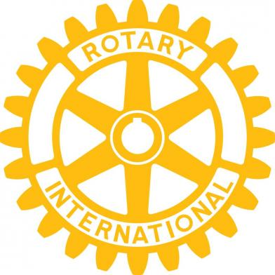

**Inner Wheel Meetjesland & Rotary Club Maldegem**

**Presenteren**

**Lenteconcert**





**Strijkkwartet “Luce”**

**Petra Van Belleghem, Sarah Depauw, Isabelle Janssens, Matthias Demoen**

**Ten voordele van vzw Hartekinderen**

**Gevolgd door uitgebreide receptie**

**Zondag 26 maart 2017 11u00 ~ Sint Jozefkerk ~ Abdijstraat Eeklo ~ Kaarten: €25**





**Leden Inner Wheel Meetjesland**

Jacqueline BRAET – Patricia BYTTEBIER – Deborah COULIER – Christiane DE BAERDEMAECKER – Truud DE DECKER – Jeannine DECOCK – Carine DHAESE – Martine DOBBELAERE – Greet FIRLEFYN – Christ’l GEERAERTS – Thelly GRYP – Eliane LAMPO – Carine MAERTENS – Antoinette MATTHYS – Erika MEERSSCHAUT - Mieke POFFYN – Anne-Marie PROOT – Chris SANDERS – Anita VAN ACKER – Heidi VAN DE KEERE – Katrien VAN LANDSCHOOT – Linda VAN LANDSCHOOT – Rit VAN ROYEN – Nadine VANDENHEEDE – Patsy VERBRUGGE – Lieve VERLOO – Ann VERMEULEN – Claudine VERSTUYFT

**Leden Rotary Maldegem**

Marc BAERT - Bart BASTIEN - Erik BOELS – Marc BOELS– Sabine CARTON - Piet DE BACKER – Rudi DE BACKER – Yvan DE BAERDEMAECKER– Oswald DE BRABANDER – Mieke DE BUCK – Leo DE KESEL - Filip DE KEYSER – Freddie DE KEYSER – Pieter DE LILLE – Nico DE MIL – Guy DE SONVILLE – Luc DE VLIEGER – Jan DHOOP – Paul DHOOP – Mieke GENBRUGGE – Bart GINNEBERGE – Rik JANSSENS – Luc KERCKAERT – Bart LELIE – Geert LENOIR – Kris LENOIR – Pierre LEROY – Johan MAERTENS – Patrick MAES – Dirk MARTENS – Dirk MASSCHO – Carlos MEIRE– Eric MOERMAN – Johan NAESENS – Dolf NEIRYNCK – Tony ROGGE – Philippe ROMMEL – Luc SALENS – Dirk SCHOONACKERS – Paul SMITZ – Paul STEYAERT – Eddy TIMMERMAN – Chris VALCKE – Pol VAN BELLEGHEM – Alfons VAN DE VOORDE – Sylvain VAN HULLE – Patrick VAN HYFTE – Eric VANDERBRUGGEN – Gino VERGAUWE – Willy VERRECAS

Info & kaarten bij de leden en in het bijzonder Filip De Keyser & Heidi Van de Keere, Hillestraat 10A te 9991 Maldegem (050/718448)